**Итоговое интегрированное занятие в старшей группе компенсирующей направленности (1 год обучения).**

**Тема: «Путешествие с загадочным прямоугольником».**

Ответственные:

учитель-логопед Сковородник Е.П.

воспитатели Бабаян Е.А., Махмудова С.Э.

**Образовательные области: Речевая, Познавательная, Социально-коммуникативная.**

**Цели занятия:**

**Коррекционные:**

-Систематизировать знания, умения и навыки детей, полученные за первый год обучения;

**Коррекционно-развивающие:**

-закрепить изученные звуки, умение соотносить звук с зрительным образом буквы;

-формировать навыки фонематического анализа и синтеза;

-развивать слуховое внимание;

-закрепить умение отгадывать загадки;

-упражнять в счете и отсчете в пределах 6 по образцу и на слух;

- закреплять умение сравнивать неравные по количеству группы предметов, устанавливать равенство и неравенство групп предметов, пользуясь словами «больше», «меньше», «поровну»;

-развивать внимание, память, активизировать словарь по темам «Весна», «Полевые цветы», «Насекомые»;

-сформировать представления детей о свойствах песка;

**Коррекционно-воспитательные:**

-воспитывать желание активно работать на занятии;

-воспитывать доброе отношение друг к другу.

**Оборудование:** карточки для определения места звука в слове, звуковые пеналы, предметные картинки полевых цветов, математические пеналы, сюрпризы для детей, прямоугольник, смайлики, картинки для определения первого звука и буквы, поднос с песком, лист картона на каждого ребенка с контуром колокольчика, клей-карандаш, декоративный песок, пустые пластмассовые тарелочки, стаканчик с песком, раздаточный материал на каждого ребенка (предметные картинки насекомых, картинки домиков, карточки с цифрами)

**Приглашенные:** заведующая МБДОУ д/с №22 «Улыбка» Кислицына Т.М., родители воспитанников.

**Ход занятия:**

*1.Организационный момент:* Добрый день, дети! Сегодня мы с вами пригласили наших родителей, для того чтобы показать как мы умеем заниматься и чему мы научились. Поприветсвуйте своих родителей, и мы начинаем работать! Вспомните, пожалуйста правила поведения на занятии, всем удачи! Чтобы начать наше занятие, давайте проведем сначала разминку для языка:

«Улыбка», «Хоботок», «Часики», «Качели», «Лошадка», «Дятел», а теперь

-ответьте на вопросы:

-Дети, скажите какое сейчас время года? Весна.

-Сколько солнышек на небе?

-Сколько пальцев на одной руке? А на двух?

-Сколько звезд на небе?

-Сколько лап у гуся?

-Сколько крыльев у птиц?

-А когда светит солнце ярче весной или летом?

-Давайте мы с вами протянем руки друг другу как солнечные лучики подарим улыбку.

-А теперь протяните лучики вперед и закройте глазки, сделайте вдох и выдох.

*2.Сообщение темы занятия:* Сегодня мы с вами поиграем с нашим загадочным прямоугольником. Посмотрите на него, что вы видите? Как это назвать одним словом?

-Цветы! Цветы какие?

-Полевые.

-Почему загадочным? Потому что в нем зашифрованы задания, которые мы должны с вами выполнить.

*3.Основная часть:*

1) Итак, **первое задание находится в первом ряду справа. Аким пойдет найдет нам этот цветок. Что это за цветок? Здесь зашифровано задание, которое называется:**

**«Подбери букву» ( у детей на столах картинки)**

-вы должны рассмотреть картинки, назвать их, определить с какого звука они начинаются и найти соответствующую букву.

Дети выполняют.

-отлично все справились, наш прямоугольник будет заполняться веселыми смайликами.

2)-**следующее задание находится во втором ряду посередине? Алия найдет нам этот цветок.**

**-как он называется?**

**-это второе задание, которое называется:**

**«Определи место звука в слове?»**

**Мы выучили с вами звук «В», давайте определим место звука в слове?**

(детям раздаются предметные картинки, они определяют место звука «В» в слове и кладут к соответствующей схеме.

-Молодцы! Все справились! И наш загадочный прямоугольник пополнился веселыми смайликами.

**3)-Следующее задание у нас находится в третьем ряду, вторая картинка справа.**

**Найдите это задание?**

**-Какой это цветок?**

**«Звуковой разбор слова», а слова будет МАК**

-Проговорите слово МАК так, чтобы было слышно каждый звук в этом слове.

-Какой первый звук? Какой он? Какую возьмем фишку?

-какой второй звук? Какой он? Какую возьмем фишку?

-Какой третий звук? Какой он? Какую возьмем фишку?

-Сколько всего звуков?

-Сколько гласных звуков? Сколько согласных? А кто скажет сколько слогов в слове МАК? Давайте прохлопаем это слово? Какой мы знаем секрет? Сколько гласных звуков в слове, столько и слогов.

-Отлично справились со сложным заданием и ещё один смайлик ваш.

**4)-Следующее задание у нас находится в первом ряду, картинка слева.**

**Найдите это задание?**

**-какой это цветок?**

**4.Физкультминутка:**

**-Это задание «Двигательное»-**мы с вами выполним подвижное упражнение «Гусеница»-для этого пройдем на ковер и встанем в большие квадратики.

Этот странный дом без окон,

У людей зовется кокон,

Свив на ветке этот дом,

Дремлет гусеница в нем,

Спит без посыпа всю зиму,

Но зима промчалась мимо

Март, апрель, капель..весна..

Просыпайся соня-сонюшка,

Под весенним ясным солнышком,

Гусенице не до сна,

Стала бабочкой она.

-Смайлик снова ваш… справились с этим заданием.

**5.Закрепление знаний по теме:**

**-5)Следующее задание находится в во втором ряду-картинка справа?**

**-Так, какой это цветок?**

**-Следующее задание «Математическое**» и проведет его с вами Евгения Александровна! Для этого пройдите все за столы и мы начнем.

**Д/И «Отгадай-ка»**

Воспитатель: Угадайте, о ком идет речь?

*Все жужжит, жужжит, жужжит*

*Над цветком она кружит,*

*Целый день, словно юла,*

*А зовут ее…*

Дети: Пчела

Воспитатель: Молодцы! Следующая загадка:

*С ветки на тропинку, с травинки на травинку*

*Прыгает пружинка — зелёная спинка.*

-Кто это?

Дети: Кузнечик

Воспитатель: Верно, ребята! Скажите, а пчела и кузнечик- это кто?

Дети: Насекомые

Воспитатель: Посмотрите, у вас в пеналах как раз и находятся эти насекомые: пчелы и кузнечики.

**Д/И «Отсчитай столько же»**

- Послушайте внимательно и выполните задание. Я показываю вам карточку с цифрой. Ваша задача – отсчитать и положить в один ряд такое же количество насекомых, какое указано на карточке. Сначала мы будем считать пчел *(воспитатель показывает карточку с цифрой 6)*

-А теперь посмотрите внимательно на следующую карточку, отсчитайте и положите во второй ряд нужное количество кузнечиков *(карточка с цифрой 3)*

-У кого сколько получилось?

**Д/У «Сравни»**

Воспитатель: Давайте сравним наших насекомых. Каких насекомых больше? На сколько больше пчел? Каких насекомых меньше? На сколько меньше кузнечиков?

-Как сделать так, чтобы их стало поровну?

Воспитатель: Молодцы, все справились с заданием! Уберите обратно в пеналы наши картинки с насекомыми.

Воспитатель: А сейчас, я предлагаю вам игру на внимательность «Запомни и повтори». Сыграем?

- Наши насекомые поселились в замечательном доме, который называется «Дом дружбы». У вас у каждого на столе есть такой же дом и рядом насекомые, которые в нем будут жить. Но, прежде чем мы начнем нашу игру, ответьте мне на вопрос «Сколько этажей в доме?»

Дети: В доме четыре этажа.

Воспитатель: Давайте вместе посчитаем, как мы будем считать этажи: сверху вниз или снизу вверх?

**Д/И «Запомни и повтори»**

*Воспитатель предлагает одну из карточек с образцом расположения насекомых. Дети должны запомнить, какие насекомые и где находятся. Воспитатель убирает карточку, а дети по памяти находит нужных насекомых и выкладывают их. Затем с помощью воспитателя проверяют по карточке правильность выполнения задания (один ребенок может выполнять это задание на доске)*

Воспитатель: Все справились с заданием, молодцы!

У меня к вам последний вопрос: «Сколько всего насекомых живет в доме?» *(дети считают и называют количество насекомых, кроме паука).*

-Справились ребята, молодцы! Смайлик заполнит наш загадочный прямоугольник.

-У нас остались еще задания,

**-6)Кто пойдет найдет следующее задание, оно находится в третьем ряду –картинка слева.**

**-Руслан пойдет найдет этот цветок. Что это за цветок?**

**-Это задание самое интересное и я думаю не сложное -«Эксперементальное»**

-Мы с вами наблюдали изменения в природе весной, зацвели полевые цветы и насекомые все проснулись, жизнь насекомых одинакова весной и зимой? –нет!

-А почему?

-Зимой насекомые спят, а весной просыпаются и собирают нектар…..

-Об этом вы узнаете с Светланой Энверовной!-пройдите на ковер и присядьте на стульчики, чтобы увидеть все своими глазами.

**Опыт 1 «Своды и тоннели»**

-Воспитатель демонстрирует песочницу(поднос) с песком и сообщает: «Насекомые попавшие в песок, не раздавливаются им, а выбираются целыми и невредимыми. Сейчас мы узнаем с вами, почему это происходит».

-Воспитатель вставляет в трубочку, склеенную из бумаги, карандаш. Затем трубочку с карандашом засыпает песком так, чтобы концы трубочки выступали наружу. Затем воспитатель вытаскивает карандаш. Воспитатель предлагает детям убедиться, что трубочка осталась несмятой.

-ребята, чем питаются насекомые?

-Нектаром, который собирают с цветов!

-давайте мы с вами с помощью декоративного песка, сделаем для насекомых, которых заселили в домики, колокольчики.

-Пройдите за столы на свои места.

-Чтобы пальчики были послушными, выполним зарядку для них: «Кулак, кольцо, ребро»

-у вас на столах необходимый материал, слушайте мои инструкции.

**Опыт 2 «Песочная страна» (рисование сухим песком)**У детей на столах -пол картона и стаканчики с цветным песком. Воспитатель предлагает детям клей-карандаш, обвести картинки, а потом на клей посыпать сухой песок. Дети выполняют инструкции воспитателя. Затем, встряхнув лишний песок, дети наблюдают узор на листе бумаги.

Дети делают вывод: «Сухим песком можно рисовать»

-вам понравилось это задание?

-Светлана Энверовна дети справились? Тогда смайлик ваш, дети.

-6.Итог занятия: **Следующее задание находится в первом ряду-посередине?**

-Это какой цветок? Отлично!

В этом задание вы должны рассказать, что было для вас самым трудным? А что интересным? Чем мы занимались?

-Спасибо за занятие!

-**У нас еще остались цветы в прямоугольнике!**

**-Дети загадайте мне этот цветок?**

Кто-то из детей пробует назвать нахождение цветка. Этот цветок у нас для родителей! Подведите итог вы? Что вам понравилось?

-Остался последний цветочек он самый приятный-поощрительный!

(детям раздаются или раскраски, или медальки)

|  |
| --- |
| *Опыт №2 «Песочная страна»*  *Провела: воспитатель:Махмудова С.Э.* |

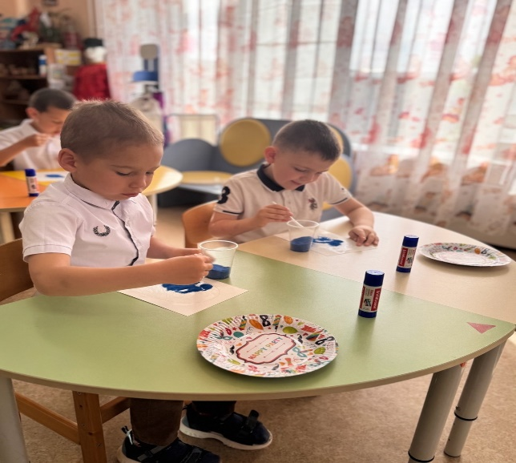

|  |
| --- |
| *Математическое задание:*  *«Засели насекомых в домик»*  *Провела: воспитатель:БабаянЕ.А..* |

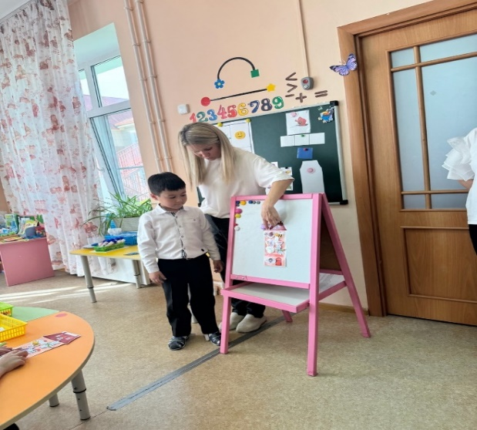

|  |
| --- |
| *«Двигательное» задание: упражнение: «Гусеница»*  *Провела: учитель-логопед Сковородник Е.П.* |

